B&R fokuserer på fuld integration
SPS IPC Drives
Integration var nøgleordet, da vi i B&R Industrial Automation præsenterede vores nyeste innovationer på en af verdens største automationsmesser – SPS IPC Drives. Den smarte produktion bliver kun smart, hvis teknologierne taler sammen, og det var det, vi gerne ville understrege med vores tilstedeværelse på messen og de nye innovationer, vi havde med.
Samarbejde mellem mennesker og maskiner kan gøres sikkert
I november 2017 lancerede B&R det fleksible transportsystem ACOPOStrak, der gør massetilpasning og batch-size-one-produktion muligt. I år viste vi så, hvordan intelligent safety-teknologi kan muliggøre det, man kalder human-track-collaboration. Der er stadig processer, hvor der er brug for mennesker i moderne produktion pga. specialisering og særligt håndværk, som maskiner ikke kan overtage. For at imødekomme de processer kan der laves sikre zoner i track-systemet, hvor hastigheden automatisk sættes ned på den mest effektive måde. Når mennesker har forladt den sikre zone, ophæves hastighedsbegrænsningerne og højhastighedsoperation begynder igen. ”Det er stadig en overvægt af produktionsprocesser, der er menneskelig indgriben i. Det er her, human-track-collaboration er smart, fordi det gør det effektivt at blande manuelle og automatiske processer,” forklarer Carsten Clemensen, Nordic General Manager hos B&R
B&R er teknologisk leder inden for sikker motion control og intelligent track-teknologi, som er årsagen til, at vi nu er de første til at introducere samarbejde mellem menneske og track som koncept. På messen præsenterede vi den kollaborative arbejdsplads med en arbejdsstation, hvor et menneske interagerer med både et ACOPOStrak-system og en pick-and-place-robot i en sikker zone.
Vision-teknologi er den smarte maskines øjne
En af de andre teknologier, vi i B&R slår hårdt på i år, er vision-teknologi. På standen præsenterede B&R to forskellige kameravarianter; en såkaldt Smart Sensor og det mere kraftfulde Smart Camera. De nye produkter til machine vision kan løse opgaver fra QR-kodelæsning til mere komplekse kvalitetssikringsopgaver.
Selvoptimerende produktionsprocesser afhænger for eksempel af realtidsfeedback fra billedbaseret inspektion, og derfor spiller machine vision en stadig vigtigere rolle i moderne produktion. Carsten Clemensen fortæller: ”Der er allerede masser af vision-kameraer på markedet, hvor maskinbyggerne skal tilkøbe lys og software, og kalibreringen er en ret kompleks proces. Derfor har vi lavet en vision-løsning med indbygget lys og software, der er plug-and-place, så OEM’erne undgår de tidskrævende kalibreringsprocesser.”
Fuld integration for effektiv produktion
Teknologierne bliver flere og flere, og der udvikles konstant nye produkter, der skal løse et bestemt problem i eksempelvist en produktion. Men først når man har et system, der er fuldt integreret, opnår man fordele på tværs af teknologierne. Man sikrer flere snitflader og undgår den kompleksitet, der ville være med mange individuelle systemer. Herudover vil der være langt kortere udviklingstid, og i en produktion vil man kunne få bedre overblik. Det er en af grundene til, at B&R har udvidet produktporteføljen, så maskinbyggere og slutbrugere vil få maksimal nytte ud af den integration, samspillet mellem teknologierne sikrer.

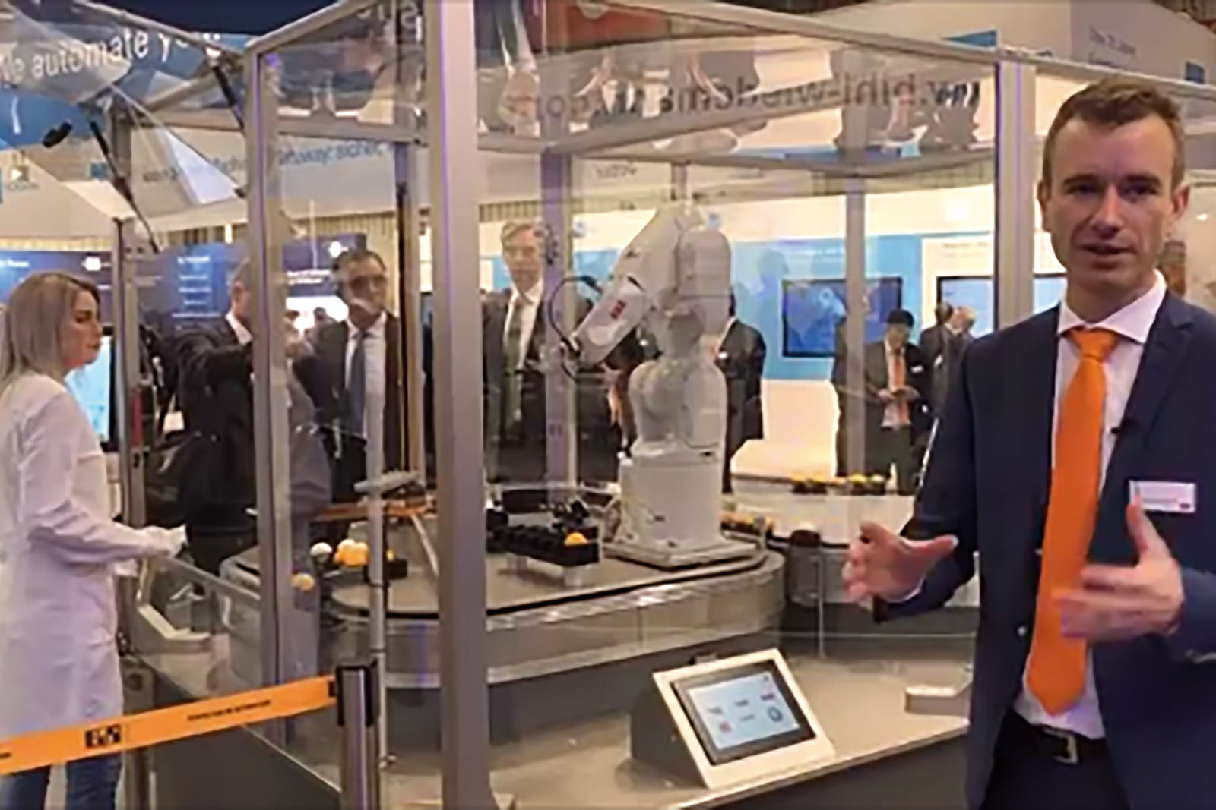
Intelligent safety-teknologi kan muliggøre det, man kalder human-track-collaboration.

Om B&R Industrial Automation i Danmark
B&R i Danmark er et datterselskab af B&R Industrial Automation, som er en innovativ automationsvirksomhed med hovedkontor i Østrig og kontorer i hele verden. Den 6. juli 2017 blev B&R en selvstændig forretningsenhed i ABB Group. Som global markedsleder i industriel automatisering kombinerer B&R den nyeste teknologi med avanceret ingeniørarbejde for at forsyne kunder i stort set alle brancher med de mest optimale løsninger inden for automation og proceskontrol. Firmaets styrings- og drevløsninger samt industri PC’er og visualiseringssystemer sætter nye standarder inden for industriel automation. Med Industrial IoT kommunikationsstandarder som OPC UA, POWERLINK og openSAFETY såvel som den effektive software platform Automation Studio, skubber B&R konstant grænserne for hvad der er muligt inden for automatisering. Den nyskabende ånd og en klar forpligtelse af skabe simple processer sikrer B&R til at være på forkant med industriel automatisering og overstige kundernes forventninger.
Ved genoptryk af denne pressemeddelelse, venligst send en kopi til:
B&R Industrial Automation A/S
Marketingafdeling
Rolundvej 17-19
5260 Odense S
office.dk@br-automation.com

